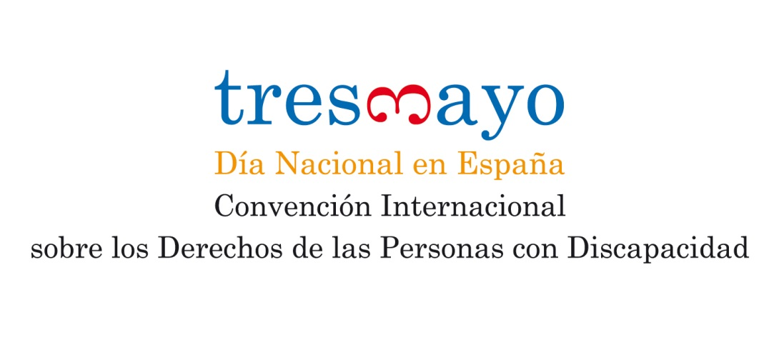
Inteligencia Artificial y Personas con Discapacidad desde una visión exigente de derechos humanos
Aprobado por el Comité Ejecutivo del CERMI Estatal
en su reunión del 14 de mayo de 2020

- La Inteligencia Artificial (IA) permite desarrollar sistemas informáticos capaces de emular y realizar actividades propias de los seres humanos, tales como percibir, razonar, aprender y resolver problemas. El objetivo de un sistema de IA es realizar tareas o resolver problemas con resultados similares o superiores a los obtenidos por una persona;
- El uso y aplicación de sistemas de IA ha pasado, en muy poco tiempo, a convertirse en una realidad en la vida diaria de la inmensa mayoría de las personas;
- A pesar de ello, cada vez más voces autorizadas manifiestan preocupaciones derivadas del uso de sistemas de IA en nuestras sociedades hipertecnologizadas, en especial en el goce y ejercicio de los derechos humanos;
- Los informes preliminares sobre riesgos del uso de sistema de IA revelan discriminaciones en perjuicio de grupos sociales más expuestos a ver vulnerados sus derechos tales como género, raza o situación migratoria. Recientes estudios, evidencian que las personas con discapacidad, mujeres y hombres, no son ajenas a este fenómeno, muy a menudo a través de discriminaciones múltiples e interseccionales;
- Las personas con discapacidad, como grupo colocado en situación de fragilidad social, se encuentran ante un mayor riesgo de vulneración de sus derechos y libertades fundamentales, lo que justifica que se adopten enfoques específicos basados en el principio de igualdad y no discriminación; además de tomar en consideración los principios de diseño para todas las personas y accesibilidad universal.
- Las reglas y principios desarrollados en los planos internacional y regional deben servir de base frente al uso de sistemas de IA que pongan en riesgo o vulneren derechos humanos de las personas con discapacidad en igualdad de condiciones con los demás;
- Los órganos internacionales de derechos humanos deben abordar en sus mecanismos de seguimiento los riesgos en el uso de la IA en los derechos humanos, en especial respecto de los grupos en especial situación de exposición y vulnerabilidad;
- Desde un enfoque específico de derechos humanos de las personas con discapacidad, los sistemas de IA representan, de entrada, tanto riesgos como beneficios para el goce y ejercicio de los mismos;
- Entre los principales riesgos se pueden señalar los siguientes: a) El uso de sistemas de IA para justificar la selección genética de personas sin discapacidad; b) El uso de sistemas de IA para identificar y eventualmente discriminar a personas con discapacidad; c) La creación de sistemas de IA basados en modelos de normalización que excluyan o no tengan en cuenta la las necesidades, la opinión y diversidad de las personas con discapacidad; d) El diseño de sistemas de IA que se basen o nutran de datos que incluyan estereotipos, sesgos y prejuicios respecto de la discapacidad; e) El uso de sistemas de IA que no permitan la participación o toma de decisiones de personas con discapacidad, por sí mismas o a través de sus organizaciones representativas; f) La creación de sistemas IA dirigidos a las personas con discapacidad que no sean probados y validados para su uso por las propias personas con discapacidad.
- Entre los principales beneficios se podrían destacar los siguientes: a) Sistemas de IA que facilitan el acceso a la información y a la propia comunicación en todos los medios y formatos; b) Sistemas de IA que facilitan la toma de decisiones; c) Sistemas de IA que facilitan la accesibilidad en el entorno y los ajustes razonables; d) Sistemas de IA incluidos en robots (androides) que facilitan la asistencia personal; e) Sistemas de IA de automoción que facilitan el diseño universal; o f) Sistemas de IA que facilitan la atención sanitaria y los servicios de habilitación y rehabilitación; por citar solo algunas de los potenciales usos.
- El debate ético y social que irremediablemente impone el uso generalizado de sistemas de IA a la luz de las reglas universales y regionales de derechos humanos no puede prescindir ni omitir a las personas con discapacidad y tampoco puede eludir el enfoque específico de este grupo;
- El enfoque específico respecto de los riesgos y beneficios del uso de sistemas de IA para los derechos humanos de las personas con discapacidad debe ser prioritariamente abordado por el propio grupo social de las personas con discapacidad y sus familias. A dichos fines, es preciso asignarle la prioridad y los recursos necesarios tales como el apoyo de investigaciones, promoción de debates públicos o la intervención activa en foros y espacios de participación política y social;
- El despliegue y gestión de la IA ha de estar sometido a procedimientos democráticos de gobernanza, que garanticen la transparencia, la rendición de cuentas y la participación de todos los grupos de interés en la toma de decisiones y en la validación de soluciones. Las personas con discapacidad son un grupo de interés legítimo de la IA que ha de tener asegurado un rol en el gobierno de estos sistemas.
- Los principios, valores y mandatos de la Convención Internacional sobre los Derechos de las Personas con Discapacidad de 2006 y los Objetivos de Desarrollo Sostenible/Agenda 2030 de Naciones Unidas han de constituir en todo caso el marco referencial y de prescripición de la IA en relación con las personas con discapacidad.
- Visibilizar la discapacidad e incluirla en el desarrollo de reglas uniformes y principios éticos sobre el uso de sistemas de IA contribuye a pensar en un marco de protección y respeto de derechos humanos mucho más amplio y ajustado a la realidad de la diversidad humana, cuyas distintas expresiones son todas ellas valiosas y dignas de promoción y protección.
14 de mayo de 2020.

Una definición de la inteligencia artificial: Principales capacidades y disciplinas científicas (2018). Grupo de expertos de alto nivel sobre inteligencia artificial de la Unión Europea (https://ec.europa.eu/newsroom/dae/document.cfm?doc_id=60656)
Desde aspectos sociales como resolver conflictos jurídicos, operar el sistema financiero, hacer vigilancia de actividad humana, o conducir automóviles, buques o aeronaves, a aspectos individuales como consejos de administración financiera o selección de música, películas o videos, los sistemas de IA que conviven en nuestras sociedades pueden llevar a cabo diferentes tareas o funciones que otrora eran llevadas a cabo exclusivamente por personas.
Muchos creen que la IA no les afecta en su vida diaria pero lo cierto es que si uno busca un empleo, solicita acceso a educación especializada, o contrata un seguro médico, de vida o de responsabilidad civil, muy probablemente la decisión sea influenciada o determinada por un sistema de IA sin que jamás lo sepa.
DERTECNIA: Derechos Humanos, Diversidad y Tecnología, Universidad Carlos III de Madrid (https://dertecnia.com/); Raso, F. A., Hilligoss, A., et. al. (2018). Artificial Intelligence & Human Rights: Opportunities & Risks, Center for Internet & Society, Harvard (http://nrs.harvard.edu/urn-3:HUL.InstRepos:38021439); Unboxing Artificial Intelligence: 10 steps to protect Human Rights (2019). Consejo de Europa (https://rm.coe.int/unboxing-artificial-intelligence-10-steps-to-protect-human-rights-reco/1680946e64)
Vid. West, S.M., Whittaker, M. and Crawford, K. (2019). Discriminating Systems: Gender, Race and Power in AI. AI Now Institute. Retrieved from https://ainowinstitute.org/discriminatingsystems.html
Vid. Whittaker, M., Alper, M., et. al. (2019). Disability, Bias, and AI. AI Now Institute. Retrieved from https://ainowinstitute.org/disabilitybiasai-2019.pdf; Rafael de Asís Roig (2019). Discapacidad e Inteligencia Artificial, accessible en: https://pasocero243055203.com/
Informe de la Relatora Especial sobre los derechos de las personas con discapacidad sobre Bioética y Discapacidad, A/HRC/43/41, 17 de diciembre de 2019.
Directrices Éticas para una IA Fiable (2018). Grupo de expertos de alto nivel sobre inteligencia artificial de la Unión Europea (https://ec.europa.eu/newsroom/dae/document.cfm?doc_id=60423); Carta Ética Europea sobre el uso de inteligencia artificial en los sistemas judiciales (2018), Consejo de Europa (https://rm.coe.int/ethical-charter-en-for-publication-4-december-2018/16808f699c); Principios de la OCDE sobre Inteligencia Artificial (2019). Organización para la Cooperación y el Desarrollo Económico (http://www.oecd.org/going-digital/ai/principles/) El CERMI y Fundación CERMI Mujeres agradecen al Profesor Doctor Francisco Bariffi sus valiosas contribuciones para la elaboración de este Manifiesto.

